北京站-北京临空皇冠假日酒店 全程 1小时15分钟
地铁二号线 北京站d口 进站上车
到达东直门站后 站内换乘地铁13号线
到达望京西站后 站内换乘地铁15号线 国展站下车
步行10分钟 可到达临空皇冠酒店
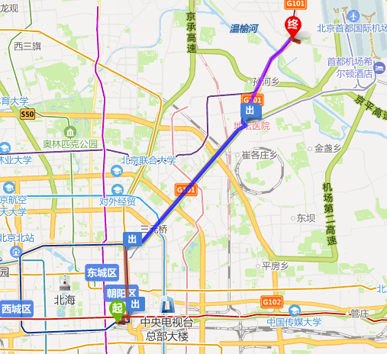
北京南站-北京临空皇冠假日酒店 全程1小时30分钟
1.14号线北京南站地铁站（善各庄方向）上车-望京地铁站下车（45分钟）
2.站内换乘15号线望京地铁站（俸伯方向）-国展地铁站下车（15分钟）
3.步行10分钟到达北京临空皇冠假日酒店
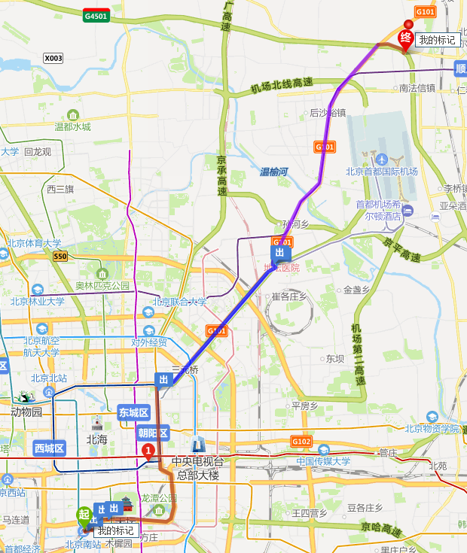
北京西站-北京临空皇冠假日酒店 全程1小时30分钟
1.7号线北京西站地铁站（环球度假区方向）上车-磁器口地铁站下车（15分钟）
2.站内换乘5号线磁器口地铁站（天通苑北方向）上车-大屯东路地铁站下车（20分钟）
3.站内换乘15号线大屯东路地铁站（俸伯方向）上车-国展地铁站（25分钟）
4.步行10分钟到达北京临空皇冠假日酒店
